Dossier de conception
BTS CIEL SESSION 2026 - IR
E6 - PROJET TECHNIQUE
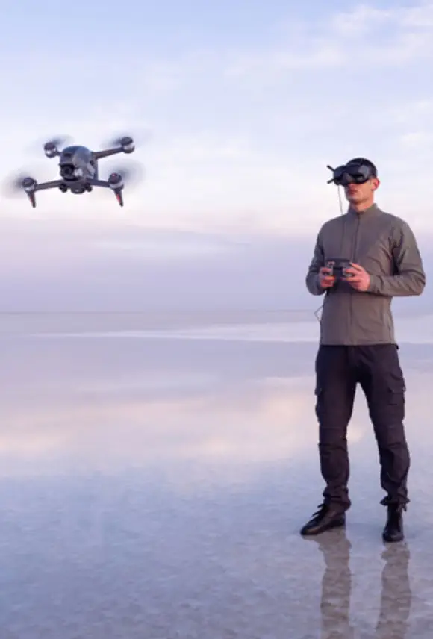
Supervision de pilotage de drone

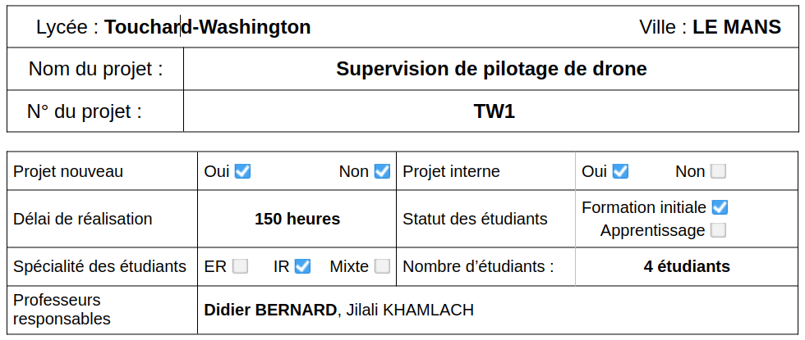

Sommaire
Introduction 3
Etude des besoins 4
Serveurs Web 5
IHM 5
Simulation 5
Logiciels choisis 6
Unreal Engine 5 6
VS Code 7
Adaptation des Diagrammes partie simulation 9
Diagramme de classe 9
Diagramme de séquence Piloter le drone 10
Diagramme de séquence Visualiser l’environnement VR 11
Diagramme de séquence Valider objectifs automatiquement 12
Adaptations des Diagrammes partie web 13
Croquis pour le site web vueHistorique.blade.php 15
Croquis pour le site web vueStatistique.php 16
Protocoles 17

Introduction
À la suite de l’analyse approfondie réalisée dans le cadre du dossier d’analyse, ce dossier de conception a pour objectif de formaliser et de concrétiser les orientations, besoins et contraintes précédemment identifiés. Il vise à proposer une solution claire, structurée et adaptée aux exigences fonctionnelles, techniques et opérationnelles définies en amont.
Le dossier d’analyse nous a permis d’identifier les éléments essentiels au bon déroulement du projet. Désormais, grâce à une vision précise des données à traiter et des équipements à mobiliser, nous sommes en mesure d’effectuer des choix techniques cohérents et justifiés.
Ce document constitue une étape clé du projet, puisqu’il traduit les conclusions théoriques en une approche concrète et opérationnelle. Il présente les choix de conception retenus, les raisons qui les motivent, ainsi que les modalités prévues pour leur mise en œuvre.
En s’appuyant sur les résultats de l’analyse initiale, ce dossier pose ainsi les bases solides nécessaires à la réalisation efficace et à la réussite du projet.

Etude des besoins
L'analyse menée en amont a permis de recenser et de formaliser l'ensemble des besoins relatifs au projet. Ces derniers constituent le socle sur lequel s'appuie la conception de la solution. Ils reflètent les attentes fonctionnelles, techniques et opérationnelles des parties prenantes, tout en intégrant les contraintes spécifiques à prendre en compte.

Dans cette partie, nous présentons une synthèse des besoins principaux qui orienteront les choix de conception et les étapes de mise en œuvre. Chaque besoin est exposé de manière claire et structurée afin de garantir une cohérence et une traçabilité entre les exigences initiales et les solutions retenues par la suite.

La phase d’analyse a permis d’identifier plusieurs besoins essentiels :
- Permettre au formateur de configurer une session de simulation,
- Permettre à un apprenti de piloter un drone virtuel à l’aide d’une radiocommande ou d’un smartphone,
- Permettre la visualisation de l’environnement de simulation en réalité virtuelle,
- Enregistrer les données de la session (paramètres, résultats, objectifs),
- Permettre la consultation et l’exploitation des données via une interface web sécurisée.

Serveurs Web
-Le serveur web est hébergé sur une VM
-La VM est sous debian 13, le serveur web fonctionne sous apache2 avec laravel 12 comme framework
-Le serveur web permet la gestion des apprentis ainsi que l'analyse de leurs progression à l'aide d’une interface graphique

Le système doit être utilisable uniquement dans le cadre local de la formation.

IHM
- Serveur QTCPsocket
- Développé sur QT Creator
- L’IHM est l’interface principale du Formateur qui configurera la simulation et permettra de lancer la simulation et d’enregistrer les données

Simulation
- La partie simulation est une partie essentielle du projet car elle permet de visualiser l’environnement dans le casque VR et piloter le drone. Elle permet également d’afficher les différents défis à réaliser par l’apprenti.
  - Drone : Visualisation du drone
  - Cerceaux : Visualisation des différents cerceaux (0 à 5)
  - Poteau : Visualisation le poteau
  - Piste d'atterrissage : Visualiser le piste d'atterrissage
  - Zone de maintien d’altitude : Visualiser la zone de maintien d’altitude

Logiciels choisis
À la suite de cette étude de nos besoins nous avons établi une liste des outils et frameworks nécessaire afin de réaliser notre projet. Nous allons y détailler les points qui ont été la clé de notre choix.

Unreal Engine 5

Image 1 : Logo Unreal Engine
Unreal Engine est un moteur 3D utilisé pour le développement de jeux vidéo. Développé par Epic Games, Unreal Engine est particulièrement apprécié pour ses capacités graphiques, pour la langage de programmation Blueprints qui permet de programmer sans coder et pour la possibilité de développer pour différentes plateformes Windows, Linux, Mac OS, PlayStation, XBox, Android, IOS et VR.
Unreal Engine 5 sera utilisé pour le développement du simulateur. Elle va nous permettre de créer l’environnement intérieur et extérieur, va permettre de coder le pilotage du drone, la validation des objectifs mais aussi pour les IHM.
Unreal Engine prend en charge le plugin OpenXR qui est une interface de programmation (API) qui permet la communication entre Unreal Engine et les périphériques de réalité virtuelle.
Il prend également en charge TCP Socket qui est une interface de programmation (API) qui permet la communication entre deux applications sur un réseau via le protocole TCP.
Enfin elle permet la lecture et l’écriture de fichiers JSON avec la bibliothèque Json Blueprint Utilities

VS Code

Image : logo VS CODE
VS CODE est largement conseillé pour programer sous laravel 12 avec ces nombreuse extension.
REMOTE SSH : Permet d’avoir un terminal du serveur web ainsi que l'accès au fichier web de la VM directement dans l’IDE.
LARAVEL : Primordial pour programmer une interface web en laravel, auto completion, warn si une route n’est pas trouver.
LARAVEL BLADE FORMATTER, LARAVEL BLADE SNIPPETS, PHP INTELEPHENSE : Permet d’indenter le code pour une meilleure lisibilité.
QT Creator

Qt Creator est un environnement de développement intégré (IDE) cross-platform dédié au framework Qt.
Il facilite la création d’applications desktop, mobile, embarquées et même web avec un excellent support C++ et QML.
QTcpSocket est la classe Qt qui permet de créer des connexions TCP clientes de manière très simple.
Elle gère la connexion, l’envoi et la réception de flux de données binaires ou textuels de façon fiable.

GitHub

Image 2 : Logo GitHub
GitHub est une plateforme de développement collaboratif basée sur Git, un système de contrôle de version distribué. Il permet aux développeurs de travailler ensemble sur des projets logiciels en facilitant le suivi des modifications apportées au code source.
Celui-ci nous offre plusieurs options très intéressante tel que :
Contrôle de version
Puisque GitHub est basé sur Git, les options de suivi des versions sont disponibles. Elles nous permettront d’ajouter de nouveau code tout en ayant toujours accès aux anciennes versions (en cas d’erreur de manipulation ou d'oubli de sauvegarde).
Collaboration
GitHub permet un travail simultané sur un même projet. La création de branches permet à différents développeurs de travailler sur la même fonctionnalité sans pour autant entrer en conflit. Il offre aussi un outil permettant de signaler des problèmes sur un code pour qu’une amélioration soit suggérée.
Accès
GitHub étant un outil disponible sur tous les navigateurs, les projets peuvent être poursuivis à distance tant que vous êtes connecté à Internet. L’accès peut aussi être public (accès à tout le monde) en cas de création d’un code open source par exemple ou en privé.
Liberté
GitHub permet le transfert de fichiers, car celui-ci ne restreint pas les fichiers en fonction de leurs type, il est possible de partager du code, des images et du texte sans problème.

Adaptation des Diagrammes partie simulation

Diagramme de classe
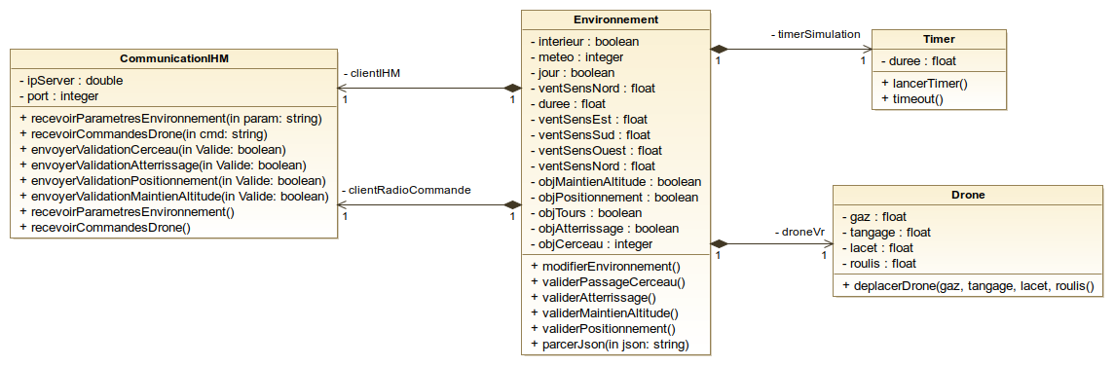

Image 3 : Diagramme de classe partie simulation

Diagramme de séquence Piloter le drone

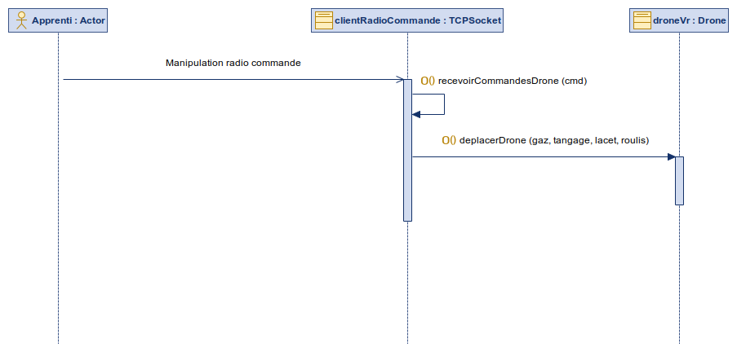
Image 5 : Diagramme de séquence “Piloter le drone”

Diagramme de séquence Visualiser l’environnement VR
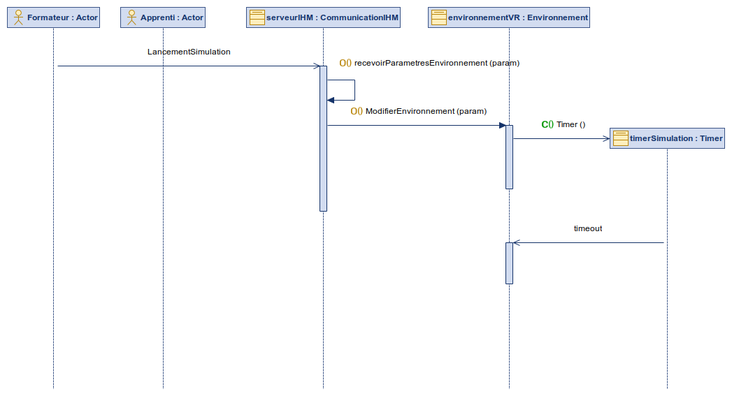
Image 5 : Diagramme de séquence “Visualiser l’environnement VR”

Diagramme de séquence Valider objectifs automatiquement
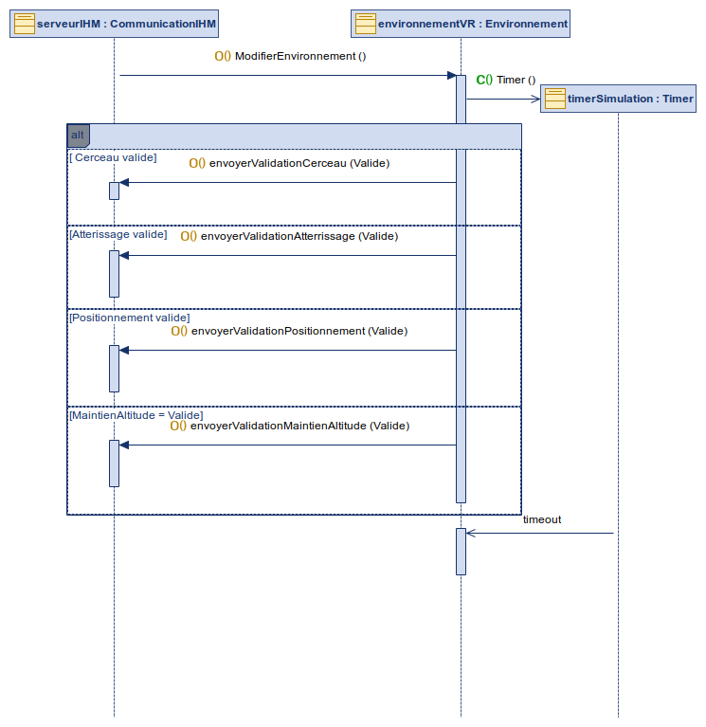
Image 6 : Diagramme de séquence “Valider objectifs automatiquement”

Adaptations des Diagrammes partie web
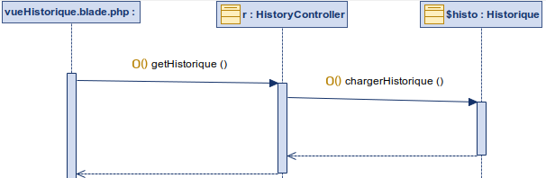
Diagramme de séquence de la vueHistorique.blade.php
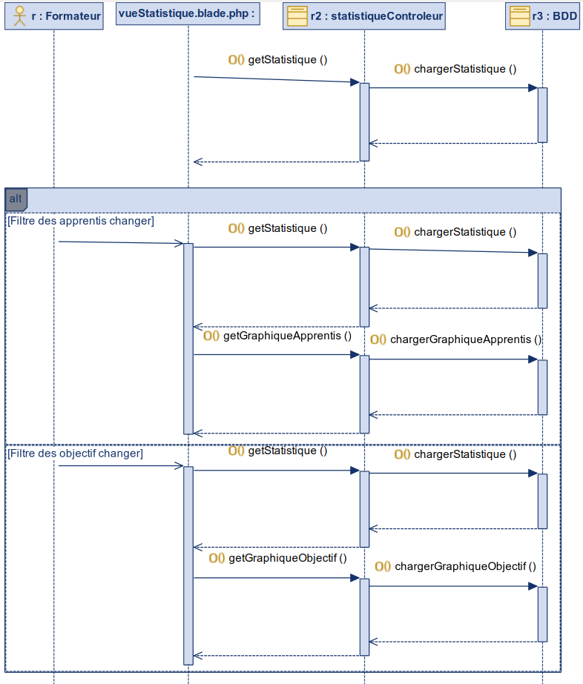
Diagramme de séquence de la vueStatistique.blade.php

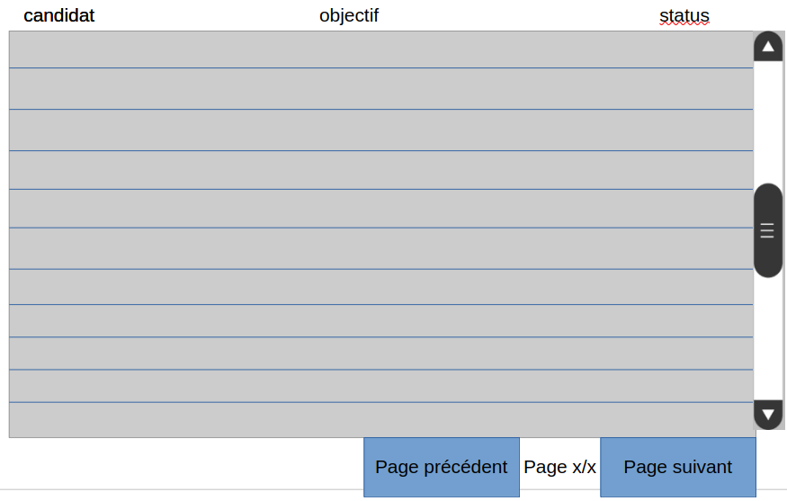

Croquis pour le site web vueHistorique.blade.php

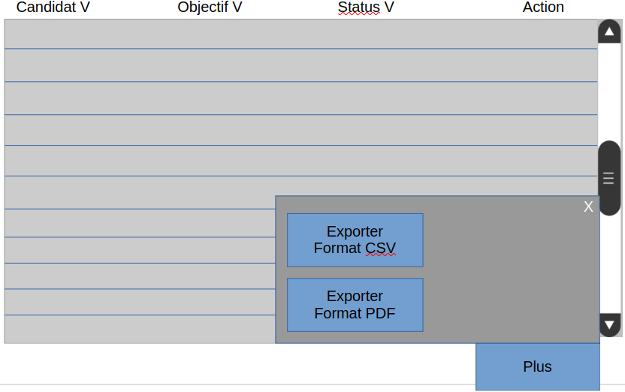

Croquis pour le site web vueStatistique.php

Protocoles

Pour la communication entre la Simulation et l’IHM nous allons utiliser les requêtes TCP. Les TCP Sockets nous permettent d’envoyer et recevoir des fichiers JSON.

JSON
Comme déterminé dans le dossier d’analyse nous allons utiliser le format JSON afin de recevoir les paramètres de simulation envoyés par l’IHM. En ce qui concerne le type de données, celui-ci sera le même que dans le dossier d’analyse.

Réception

Le client IHM va envoyer un fichier JSON de ce format :
- Vue :
  - Intérieur
  - Meteo
  - Temps
  - Durée
  - Vent
  - Vitesse
- Objectifs :
  - Cerceaux
  - Atterrissage
  - Tours
  - Positionnement
  - Maintien d’altitude
Le programme radiocommande va envoyer un fichier JSON de ce format :

- Mouvements :
  - Gaz
  - Tangage
  - Roulis
  - Lacet

Emission

Le client VR (simulation) va envoyer un fichier JSON de ce format :

- Objectifs :
  - Cerceau
  - Atterrissage
  - Positionnement
  - Maintien d’altitude

